# BDAA实验室机试监考流程（内部机密）

1. 机试平台Codia相关试题包即密码

Codia试题题包名称：******* 试题密码：******（切勿外传） 试题有效时间：******.

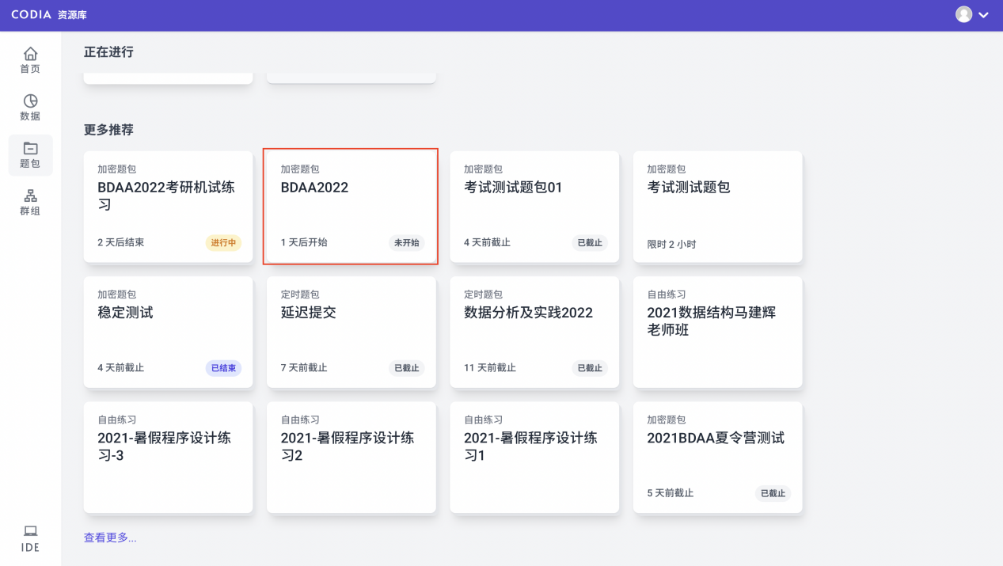

1. 监考机制

双机位监考：

考生需使用两台带摄像头设备同时进入会议室，一个摄像头面向考生正方，另一个面向考生侧方。

线上监考平台：腾讯会议软件，监考人员进入会议室之后将名称统一命名为“监考_{姓名}”。

相关链接：

1. 特殊情况处理

情况一：考生反应无法提交。

处理：让该考生将所写代码直接交付给监考人员。截图、txt文件等形式都可。

情况二：考生无法打开机试题包。

处理：启用备用题包，备用题包信息会在28日开考前公布。如若仍有问题，将题目信息私信发动给相关考生，让其在答题纸上作答，并在考试结束后将作答记录拍照传送给监考人员。

情况三：考生不清楚结束时间。

处理：考试结束前5分钟，监考人员提醒。